1、首先，你需要在远程仓库创建一个新的项目（github、gitee或是你自己的远程服务器），这个新的项目默认会有一个主分支 master,现在你需要新建一个 dev 分支，这个dev分支就是所谓的主战场，在以后的开发中，就在这个dev以及dev下的分支进行开发。
2、然后使用git命令git clone到一个空的文件夹
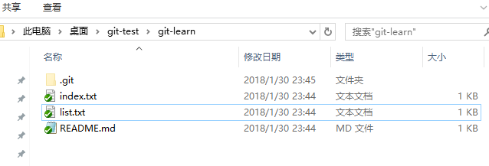
3、克隆下来的这个项目相当于你在远程创建的那个项目的镜像，所以现在你本地的项目里也有个dev分支，当然也有master分支，现在切换到dev分支 git checkout dev
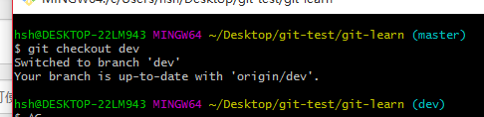
4、现在就可以在这个dev分支上新建自己的分支愉快的开发了，命令 git checkout -b dev1
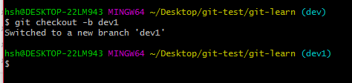
5、由于是多人开发，另一个人也可以以同样的方式（经历2、3、4步骤后）新建一个自己的分支dev2 命令git checkout -b dev2
6、在dev1 或 dev2 开发完成后，需要提交到本地仓库，在dev1分支下使用命令 git add . 和 git commit -a -m 'commit msg'
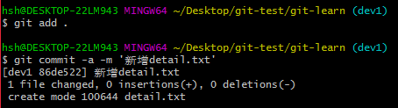
7、提交完之后，需要汇总到dev分支上，先切回dev分支，命令git checkout dev，这个时候是没有你在dev1上修改或添加的东西的，需要合并之后才会有；
8、合并 在dev分支下使用命令 git merge dev1
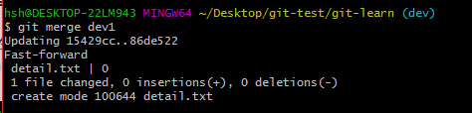
现在就可以在dev分支下看到你在dev1分支下修改的东西了
9、提交 合并到dev分支之后就是提交到远程仓库的dev分支，可以先看一下现在都有什么分支，命令 git branch -a
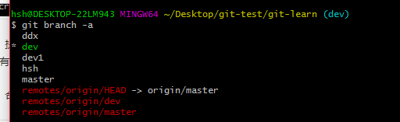
10、提交到远程dev 命令 git push origin dev
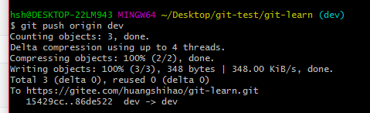
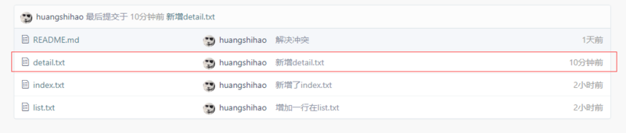
- 现在远程仓库的dev分支上已经是最新的代码了；最后再把远程的dev分支合并到远程的master主分支上就可以了。一般主分支主要是存放比较稳定版本的版本，dev分支才是最活跃的。
- 删除分支
git branch -d branch_name

其他操作
- 冲突解决
合并文件时，若有冲突会提示如下：
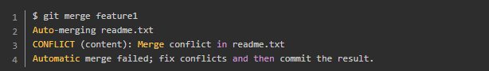
CONFLICT是需要手动解决的冲突
- 通过git status 查看冲突文件：定位到时readme.txt文件。也可以直接在项目中查看
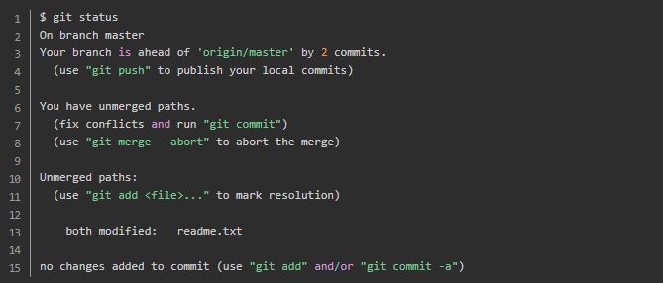
打开readme.txt文件，找到冲突点：
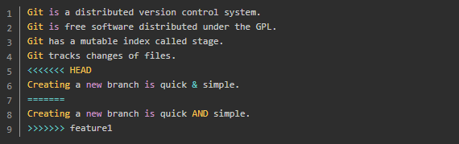
根据实际业务情况，将冲突点处的代码进行更改后，再进行提交即可：
$ git add readme.txt
$ git commit -m "conflict fixed"
14、 修改本地分支名称
查看本地所有分支
git branch
更改本地分支名称
git branch -m old_branch_name new_branch_name

